|  |  |  |
| --- | --- | --- |
|  |  |  |
| **GULBENES NOVADA PAŠVALDĪBA** | | |
| Reģ. Nr. 90009116327 | | |
| Ābeļu iela 2, Gulbene, Gulbenes nov., LV-4401 | | |
| Tālrunis 64497710, mob.26595362, e-pasts: dome@gulbene.lv, www.gulbene.lv  ­­­­­­­­­­­­­ | | |

**GULBENES NOVADA PAŠVALDĪBAS DOMES LĒMUMS**

Gulbenē

|  |  |
| --- | --- |
| **2025.gada 29.maijā** | **Nr. GND/2025/390** |
|  | **(protokols Nr.12; 59.p)** |

**Par zemes ierīcības projekta apstiprināšanu Beļavas pagasta**

**nekustamajam īpašumam “Avotu iela 1”**

Izskatīts **sabiedrības ar ierobežotu atbildību “METRUM”**,reģistrācijas numurs 40003388748, juridiskā adrese: Ģertrūdes iela 47 - 3, Rīga, LV-1011, 2025.gada 23.aprīļa iesniegums Nr. 216/a/44-2025 (Gulbenes novada pašvaldībā saņemts 2025.gada 23.aprīlī un reģistrēts ar Nr. GND/5.7/25/1000-M) ar lūgumu apstiprināt zemes ierīkotājas Daigas Eglītes (zemes ierīkotāja sertifikāts Nr.AA0081, derīgs līdz 2026.gada 26.janvārim) izstrādāto zemes ierīcības projektu nekustamajā īpašumā “Avotu iela 1”, Beļavas pagasts, Gulbenes novads, kadastra numurs 5044 007 0181, ietilpstošajai zemes vienībai ar kadastra apzīmējumu 5044 007 0181 1,83 ha platībā.

Zemes ierīcības projekts izstrādāts zemes vienības ar kadastra 5044 007 0181 1,83 ha platībā, kas ietilpst nekustamā īpašuma “Avotu iela 1”, Beļavas pagasts, Gulbenes novads, kadastra numurs 5044 007 0181, sastāvā, sadalīšanai trīs zemesgabalos, atdalot zemesgabalus ēku (būvju) uzturēšanas un apsaimniekošanas vajadzībām.

Saskaņā ar Vidzemes rajona tiesas Beļavas pagasta zemesgrāmatas nodalījumu Nr. 100000450458 nekustamā īpašuma “Avotu iela 1”, Beļavas pagastā, Gulbenes novadā, kadastra numurs 5044 007 0181, kas sastāv no zemes vienības ar kadastra apzīmējumu 5044 007 0181 1,83 ha platībā un ēkas (būves) ar kadastra apzīmējumu 5044 007 0181 001 (katlumāja), adrese: Avotu iela 1, Beļava, Beļavas pag., Gulbenes nov., LV-4409, īpašuma tiesības ir nostiprinātas Gulbenes novada pašvaldībai, pamatojoties uz tiesneses Ineses Čakšas 2010.gada 6.augusta lēmumu, žurnāls Nr. 300002888954.

Saskaņā ar Vidzemes rajona tiesas Beļavas pagasta zemesgrāmatas nodalījumu Nr. 100000552666 uz zemes vienības ar kadastra apzīmējumu 5044 007 0181 atrodas ēku (būvju) nekustamais īpašums ar kadastra numuru 5044 507 0011, kas sastāv no ēkas (būves) ar kadastra apzīmējumu 5044 007 0181 004 (TP 2210), adrese: “TP 2210 Avoti”, Beļava, Beļavas pag., Gulbenes nov., LV-4409, īpašuma tiesības ir nostiprinātas akciju sabiedrībai “Sadales tīkls”, reģistrācijas numurs 40003857687, juridiskā adrese: Šmerļa iela 1, Rīga, LV-1006, pamatojoties uz tiesneses Aijas Grāves 2020.gada 22.aprīļa lēmumu, žurnāls Nr. 300005112427.

Saskaņā ar Gulbenes novada pašvaldības 2018.gada 27.decembra saistošajiem noteikumiem Nr.20 “Gulbenes novada teritorijas plānojums, Teritorijas izmantošanas un apbūves noteikumi un grafiskā daļa” (prot. Nr.25, 29.§) nekustamajā īpašumā “Avotu iela 1”, Beļavas pagastā, Gulbenes novadā, kadastra numurs 5044 007 0181, ietilpstošā zemes vienība ar kadastra apzīmējumu 5044 007 0181 1,83 ha platībā atrodas tehniskās apbūves teritorijā.

Zemes vienībai ar kadastra apzīmējumu 5044 007 0181 1,83 ha platībā noteikts nekustamā īpašuma lietošanas mērķis – ar maģistrālajām elektropārvades un sakaru līnijām un maģistrālajiem naftas, naftas produktu, ķīmisko produktu, gāzes un ūdens cauruļvadiem saistīto būvju, ūdens ņemšanas un notekūdeņu attīrīšanas būvju apbūve (NĪLM kods 1201).

Pamatojoties uz:

1) Pašvaldību likuma 10.panta pirmās daļas 21.punktu, kas nosaka, ka dome ir tiesīga izlemt ikvienu pašvaldības kompetences jautājumu; tikai domes kompetencē ir pieņemt lēmumus citos ārējos normatīvajos aktos paredzētajos gadījumos;

2) Zemes ierīcības likuma 19.pantu, kas nosaka, ka zemes ierīcības projektu un tā grozījumus apstiprina vietējā pašvaldība, izdodot administratīvo aktu;

3) Ministru kabineta 2016.gada 2.augusta noteikumu Nr.505 “Zemes ierīcības projekta izstrādes noteikumi” 26.punktu, kas nosaka, ka pēc projekta saņemšanas apstiprināšanai vietējā pašvaldība izdod administratīvo aktu par projekta apstiprināšanu vai noraidīšanu, norādot vai pielikumā pievienojot informāciju par tās zemes vienības kadastra apzīmējumu, kurai izstrādāts projekts, un projekta grafiskās daļas rekvizītus (attiecīgā zemes ierīkotāja vārdu, uzvārdu, datumu un laiku, kad tas minēto dokumentu ir parakstījis) vai projekta grafiskās daļas kopiju, 28.1. un 28.2.apakšpunktu, kas nosaka, ka, ja projektu apstiprina, vietējā pašvaldība pieņem uz projektētajām zemes vienībām attiecināmus lēmumus, tostarp lēmumu par adreses piešķiršanu, ja pēc zemes ierīcības darbiem paredzēts izveidot jaunu adresācijas objektu; nekustamā īpašuma lietošanas mērķu noteikšanu vai maiņu;

4) Ministru kabineta 2021.gada 29.jūnija noteikumu Nr.455 “Adresācijas noteikumi” 2.9. un 2.10.apakšpunktu, kas nosaka, ka adresācijas objekts ir dzīvošanai, saimnieciskai, administratīvai vai publiskai darbībai paredzēta ēka, zemes vienība, uz kuras ir atļauts būvēt šo noteikumu 2.8. un 2.9. apakšpunktā minētos objektus, 9.punktu, kas nosaka, ka pašvaldībai bez personas piekrišanas, izvērtējot konkrēto situāciju, ir tiesības piešķirt adresi, ja adrese adresācijas objektam nav piešķirta, un mainīt, tai skaitā precizēt adreses pieraksta formu, vai likvidēt piešķirto adresi, ja tā neatbilst šo noteikumu prasībām, 10.punktu, kas nosaka, ka piešķirot, mainot, tai skaitā precizējot adreses pieraksta formu, vai likvidējot adresi, pārbauda Valsts adrešu reģistra informācijas sistēmā reģistrētos datus un Kadastra informācijas sistēmas datus; pieņemto lēmumu par adreses piešķiršanu, maiņu vai likvidēšanu pašvaldība paziņo īpašniekam (valdītājam), 13.1.apakšpunktu, kas nosaka, ja apbūvei paredzētajai zemes vienībai adrese ir piešķirta, tad pirmajai ēkai, kas tiek būvēta vai ir uzbūvēta uz apbūvei paredzētās zemes vienības, saglabā zemes vienībai piešķirto adresi, 20.punktu, kas nosaka, ka pilsētu un ciemu teritoriju daļās, kur ir ielas, apbūvei paredzētajai zemes vienībai vai ēkai numuru piešķir, izvērtējot konkrēto situāciju un ņemot vērā tuvāko ielu vai ielu, no kuras iespējams pie ēkas piekļūt ar transportu;

5) Ministru kabineta 2006.gada 20.jūnija noteikumu Nr.496 “Nekustamā īpašuma lietošanas mērķu klasifikācija un nekustamā īpašuma lietošanas mērķu noteikšanas un maiņas kārtība” 16.1.apakšpunktu, kas nosaka, ka lietošanas mērķi nosaka, ja tiek izveidota jauna zemes vienība vai zemes vienības daļa, 17.6.apakšpunktu, kas nosaka, ka lietošanas mērķa maiņu ierosina, ja iepriekš noteiktais lietošanas mērķis un tam piekrītošā zemes platība neatbilst šo noteikumu II1 vai IV nodaļā minētajām prasībām, 15.3 punktu, kas nosaka, ka neapbūvētai zemei lietošanas mērķus klasificē normatīvajos aktos teritorijas plānošanas jomā noteiktajās funkcionālajās zonās saskaņā ar šo noteikumu 7.pielikumu (turpmāk – funkcionālās zonas lietošanas mērķis); funkcionālās zonas lietošanas mērķi veido tikai lietošanas mērķa nosaukums un saīsinājums burtos;

6) Gulbenes novada pašvaldības domes 2018.gada 27.decembra saistošajiem noteikumiem Nr.20 “Gulbenes novada teritorijas plānojums, Teritorijas izmantošanas un apbūves noteikumi un grafiskā daļa”;

7) Nekustamā īpašuma valsts kadastra likuma 1.panta 14.punktu, kas nosaka, ka nekustamā īpašuma nosaukums ir ar pašvaldības lēmumu nekustamajam īpašumam lauku apvidū un, ja nekustamā īpašuma sastāvā esošā zemes vienība vai būve nav adresācijas objekts, nekustamajam īpašumam pilsētā vai ciema teritorijā piešķirts rekvizīts, kas nav adrese, 19.panta 1.punktu, kas nosaka, ka, pamatojoties uz šā likuma 24.panta pirmās daļas 1., 2., 3., 5., 6., 7. un 11.punktā minēto personu iesniegumu, atbilstoši normatīvo aktu un šā likuma 34.panta nosacījumiem Kadastra informācijas sistēmā drīkst sadalīt reģistrētu nekustamā īpašuma objektu vairākos nekustamā īpašuma objektos, 32.panta pirmo daļu, kas nosaka, ka nekustamo īpašumu veido un tā sastāvu groza normatīvajos aktos noteiktajā kārtībā, un 33.panta 4.punktu, kas nosaka, ka nekustamo īpašumu veido, grozot reģistrēta nekustamā īpašuma sastāvu, no tā atdalot nekustamā īpašuma objektu,

un Apvienotās Attīstības un tautsaimniecības komitejas un Finanšu komitejas ieteikumu, atklāti balsojot: ar 15 balsīm "Par" (Ainārs Brezinskis, Aivars Circens, Anatolijs Savickis, Andis Caunītis, Atis Jencītis, Guna Pūcīte, Guna Švika, Gunārs Babris, Gunārs Ciglis, Intars Liepiņš, Ivars Kupčs, Lāsma Gabdulļina, Mudīte Motivāne, Normunds Audzišs, Normunds Mazūrs), "Pret" – nav, "Atturas" – nav, "Nepiedalās" – nav, Gulbenes novada pašvaldības dome NOLEMJ:

1. APSTIPRINĀT zemes ierīkotājas Daigas Eglītes (zemes ierīkotāja sertifikāts Nr.AA0081, derīgs līdz 2026.gada 26.janvārim) izstrādāto zemes ierīcības projektu nekustamajā īpašumā “Avotu iela 1”, Beļavas pagasts, Gulbenes novads, kadastra numurs 5044 007 0181, ietilpstošajai zemes vienībai ar kadastra apzīmējumu 5044 007 0181 1,83 ha platībā. Zemes vienības sadalījuma robežas noteikt saskaņā ar zemes ierīcības projekta grafisko daļu (pielikums), kas ir šī lēmuma neatņemama sastāvdaļa.

2. Piešķirt adresi: Avotu iela 1B, Beļava, Beļavas pag., Gulbenes nov., LV-4409, jaunizveidotajai zemes vienībai ar kadastra apzīmējumu 5044 007 0262 (projektā Nr.1) un aptuveno platību 0,76 ha, noteikt tai nekustamā īpašuma lietošanas mērķi – tehniskās apbūves teritorija (TA), saglabāt to nekustamā īpašuma ar kadastra numuru 5044 007 0181 sastāvā.

3. Piešķirt adresi: Avotu iela 1A, Beļava, Beļavas pag., Gulbenes nov., LV-4409, jaunizveidotajai zemes vienībai ar kadastra apzīmējumu 5044 007 0264 (projektā Nr.2) un aptuveno platību 0,02 ha, noteikt tai nekustamā īpašuma lietošanas mērķi – ar maģistrālajām elektropārvades un sakaru līnijām un maģistrālajiem naftas, naftas produktu, ķīmisko produktu, gāzes un ūdens cauruļvadiem saistīto būvju, ūdens ņemšanas un notekūdeņu attīrīšanas būvju apbūve (NĪLM kods 1201).

4. Mainīt adresi ēkai (būvei) ar kadastra apzīmējumu 5044 007 0181 004 (TP 2210) no – “TP 2210 Avoti”, Beļava, Beļavas pag., Gulbenes nov., LV-4409 (klasifikatora kods 106396831), uz – Avotu iela 1A, Beļava, Beļavas pag., Gulbenes nov., LV-4409.

5. Saglabāt adresi: Avotu iela 1, Beļava, Beļavas pag., Gulbenes nov., LV-4409, ēkai (būvei) ar kadastra apzīmējumu 5044 007 0181 001 (katlumāja) un jaunizveidotajai zemes vienībai ar kadastra apzīmējumu 5044 007 0263 (projektā Nr.3) un aptuveno platību 1,05 ha, noteikt tai nekustamā īpašuma lietošanas mērķi – ar maģistrālajām elektropārvades un sakaru līnijām un maģistrālajiem naftas, naftas produktu, ķīmisko produktu, gāzes un ūdens cauruļvadiem saistīto būvju, ūdens ņemšanas un notekūdeņu attīrīšanas būvju apbūve (NĪLM kods 1201).

6. Lēmumu nosūtīt:

6.1. sabiedrībai ar ierobežotu atbildību “METRUM” uz elektroniskā pasta adresi: [gulbene@metrum.lv](mailto:gulbene@metrum.lv);

6.2. Valsts zemes dienesta Vidzemes reģionālajai pārvaldei paziņošanai e-adresē adreses reģistrēšanai.

6.3. akciju sabiedrībai “Sadales tīkls” paziņošanai uz oficiālo elektronisko adresi par adreses maiņu.

Pamatojoties uz Administratīvā procesa likuma 76.panta otro daļu, 79.panta pirmo daļu, 188.panta pirmo un otro daļu un 189.pantu, šo lēmumu viena mēneša laikā no tā spēkā stāšanās dienas (administratīvais akts, saskaņā ar Administratīvā procesa likuma 70.panta pirmo daļu, stājas spēkā ar brīdi, kad tas paziņots adresātam (saskaņā ar Paziņošanas likuma 9.panta pirmo prim daļu dokuments, kas nosūtīts uz oficiālo elektronisko adresi, uzskatāms par paziņotu otrajā darba dienā pēc tā nosūtīšanas, otro daļu – dokuments, kas sūtīts pa elektronisko pastu, uzskatāms par paziņotu otrajā darba dienā pēc tā nosūtīšanas)) var apstrīdēt Gulbenes novada pašvaldības domē vai uzreiz pārsūdzēt Administratīvās rajona tiesas attiecīgajā tiesu namā pēc pieteicēja adreses vai nekustamā īpašuma atrašanās vietas.

Gulbenes novada pašvaldības domes priekšsēdētājs A.Caunītis

Pielikums 29.05.2025. Gulbenes novada domes lēmumam GND/2025/390

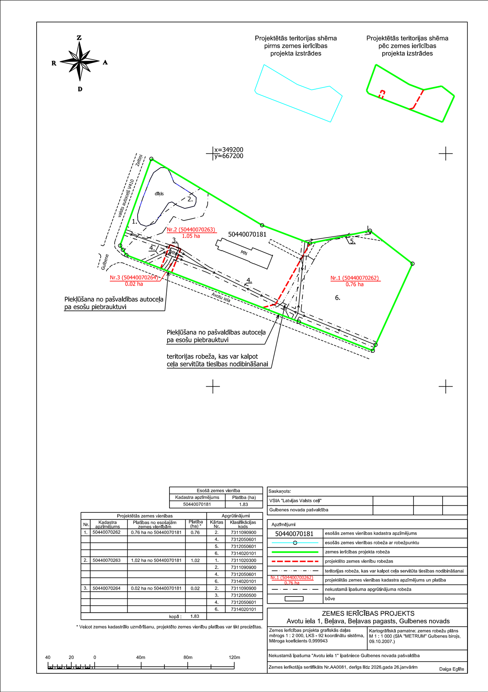

Gulbenes novada pašvaldības domes priekšsēdētājs A.Caunītis